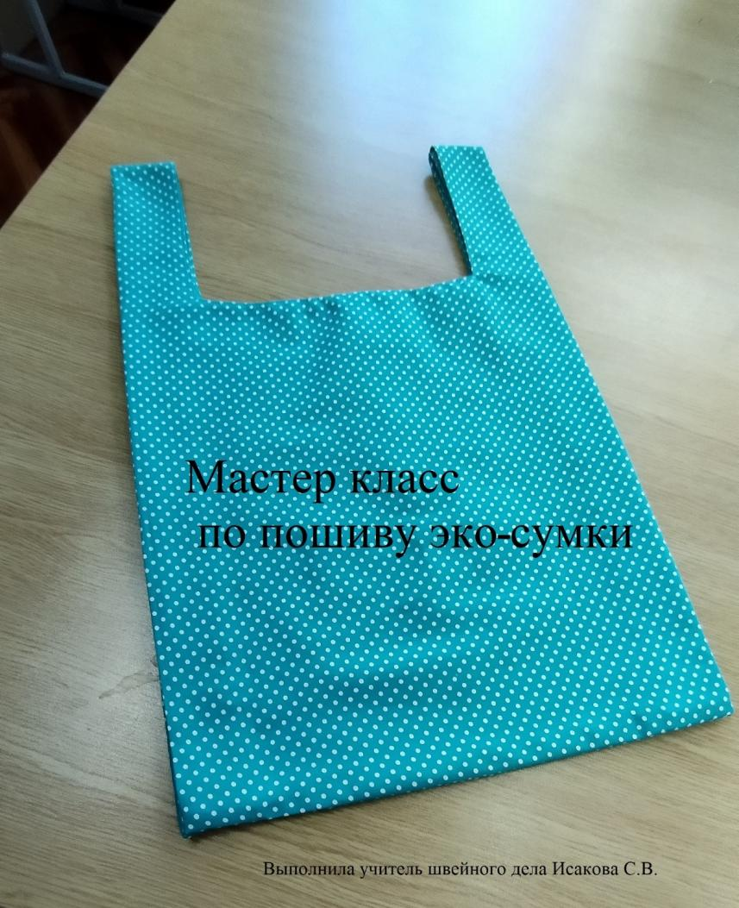

В рамках экологической недели был разработан мастер-класс по пошиву эко-сумки
Отказ от очередного бесплатного пакета в супермаркете может стать нашим личным вкладом в охрану природы. Ведь каждая эко-сумка, использующаяся в течение двух лет, может заменить до 400 полиэтиленовых пакетов, а это целая гора мусора, которая будет разлагаться не менее 1000 лет. Все мы устали от вечно рвущихся полиэтиленовых пакетов, да и вид у них совсем не презентабельный. Недаром все цивилизованные страны ищут альтернативу полиэтилену. И мы как сознательные граждане присоединимся к решению вопроса. И сделаем это по-своему — сменим пакет на элегантную эко-сумку.
Изучив вред полиэтиленовых пакетов и рассмотрев эко – сумки, как альтернативу полиэтилену, подтвердили выдвинутую гипотезу:
Эко – сумки помогут сохранить нашу природу.
Ход работы:
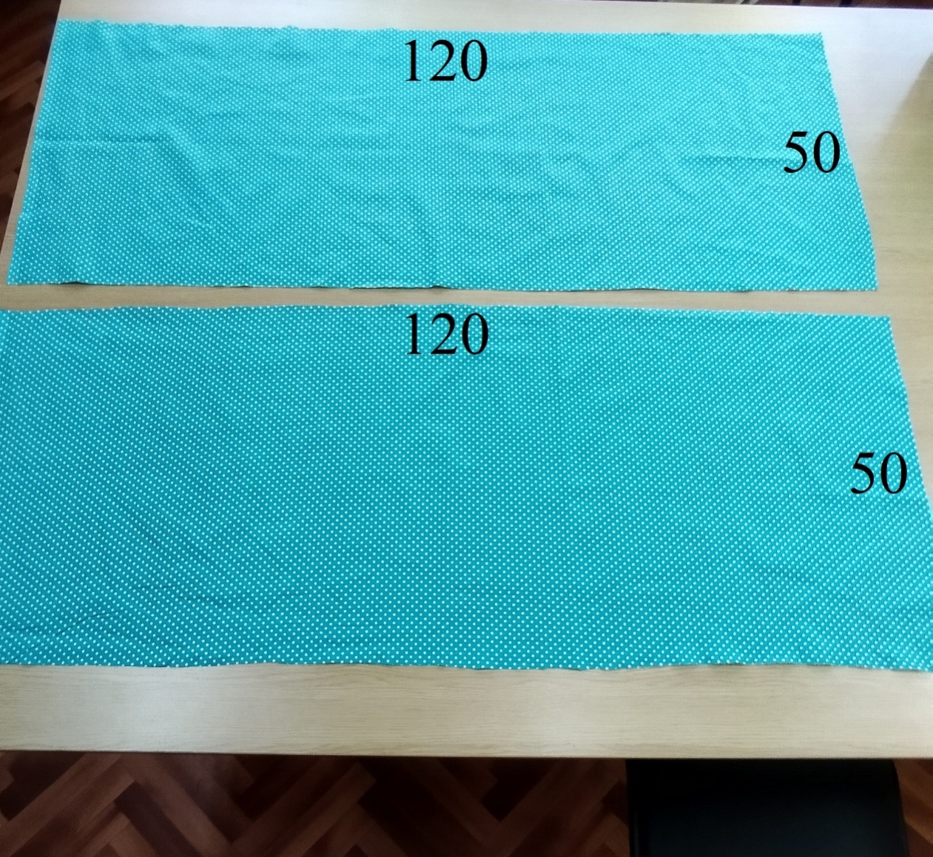
Берем 2 куска ткани с такими размерами.
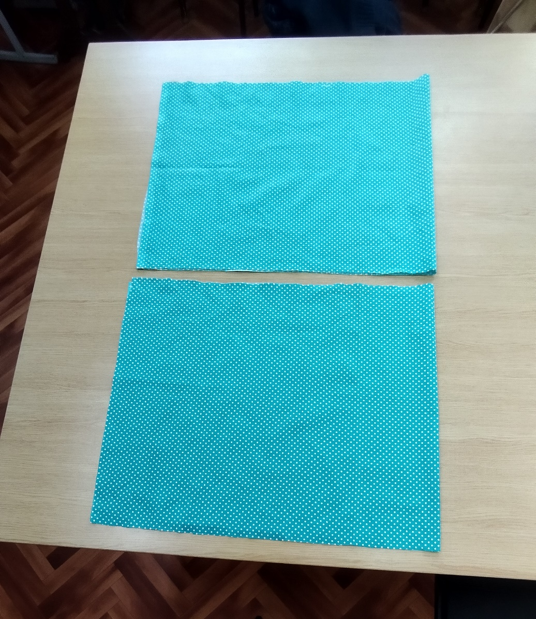
Оба куска ткани сложить пополам

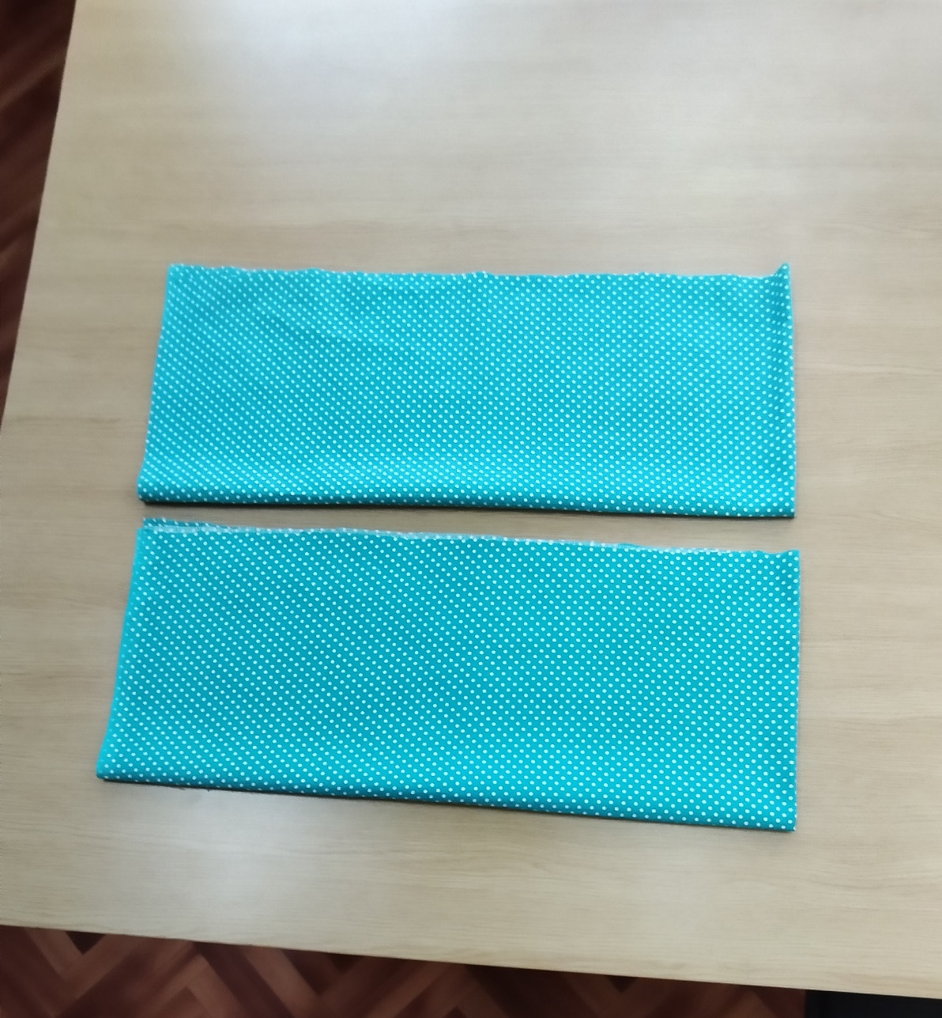
Еще раз сложить пополам.

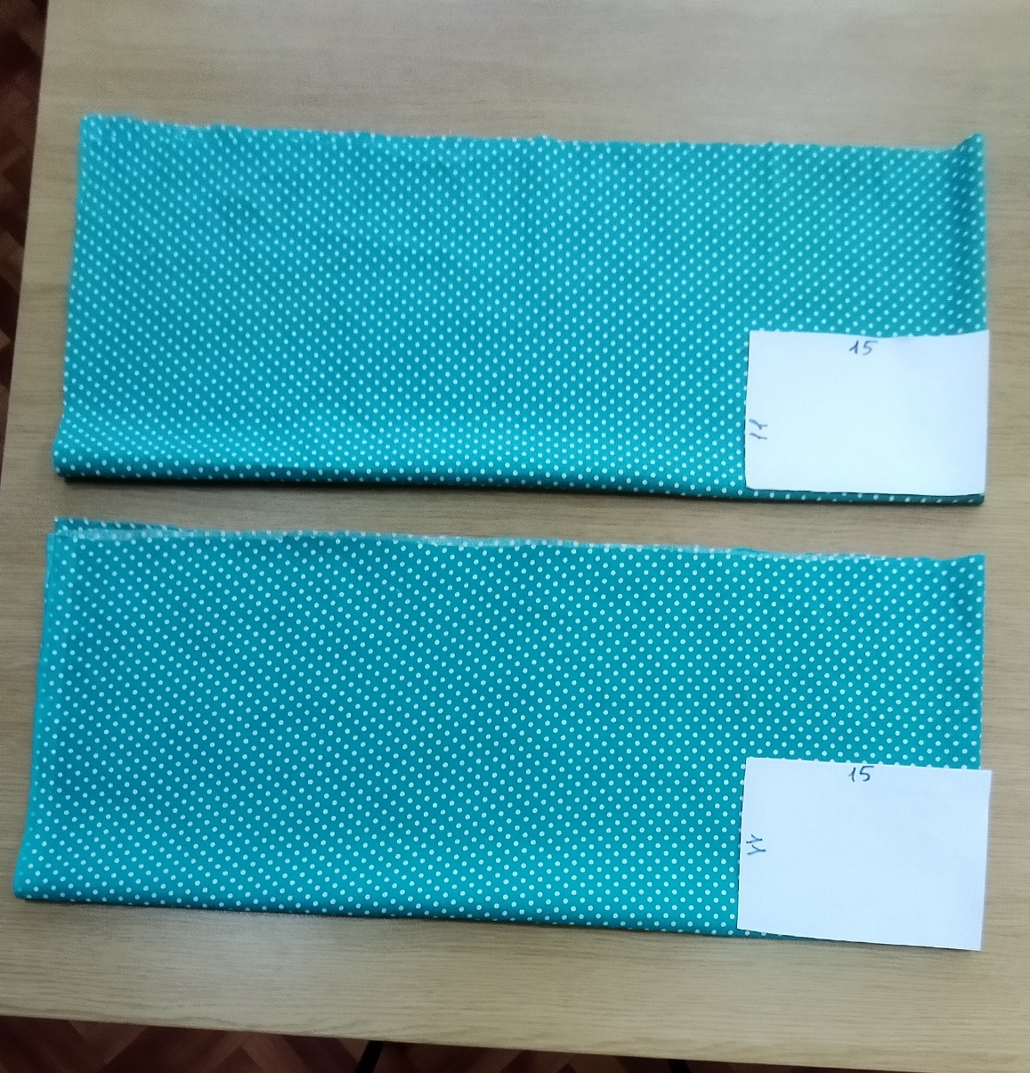
Вырезаем по шаблону.

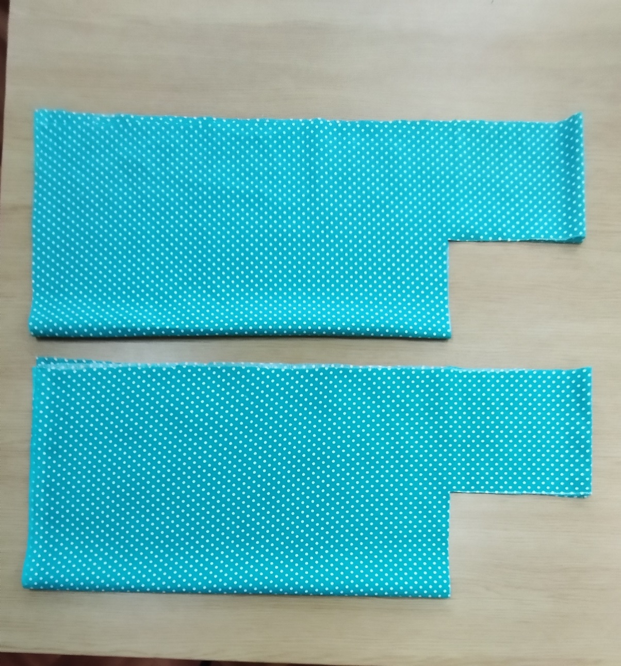

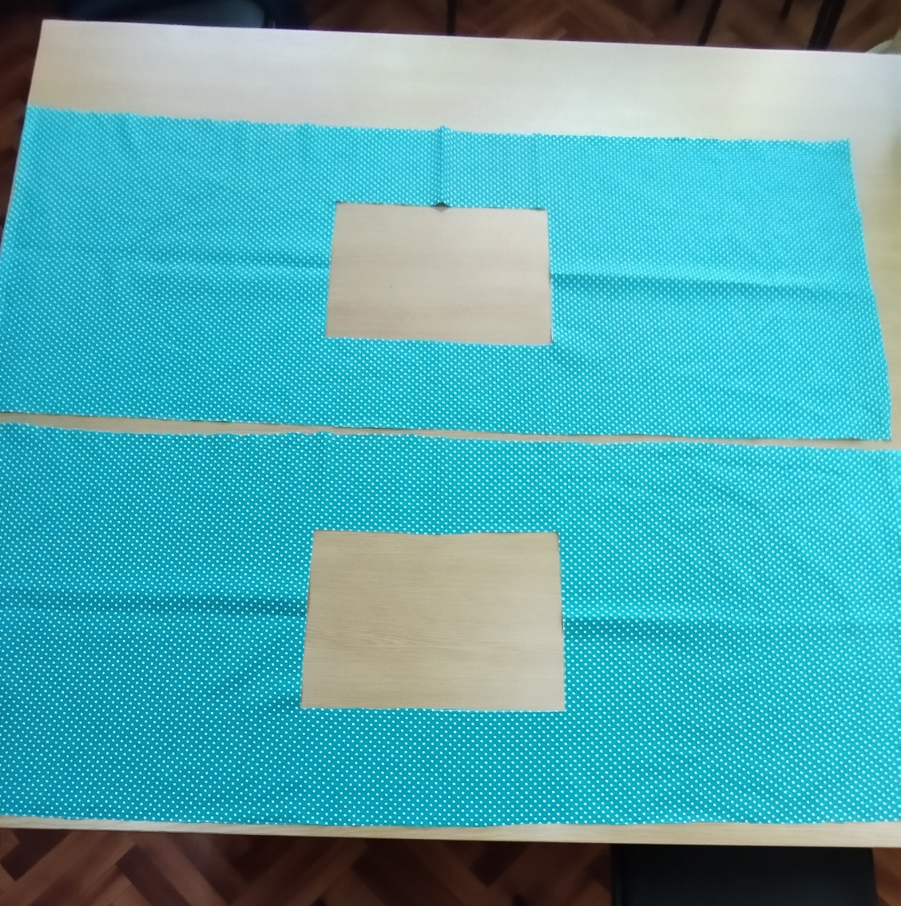

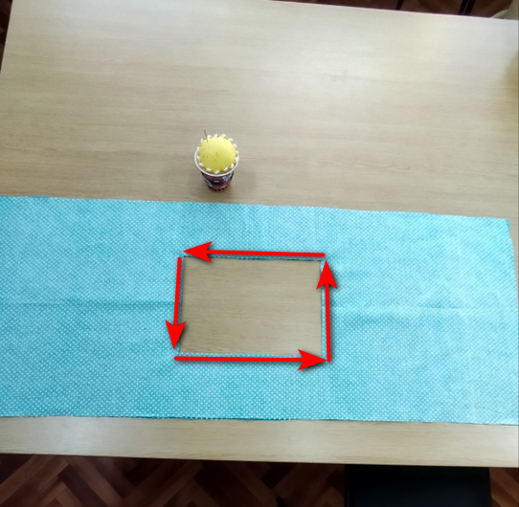
Накладываем детали лицевой стороной друг на друга, закрепляем в углах булавками.Прострачиваем, оставляя 1 см от края. Делаем надсечки во всех 4 углах

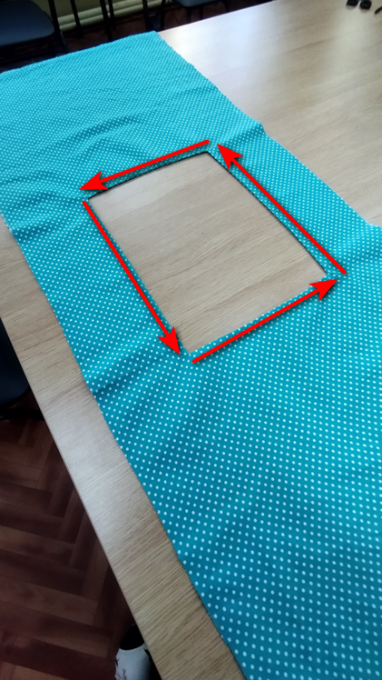
Выворачиваем изделие на лицевую сторону. Утюжим, прострачиваем, отступая от края 0.5 см.

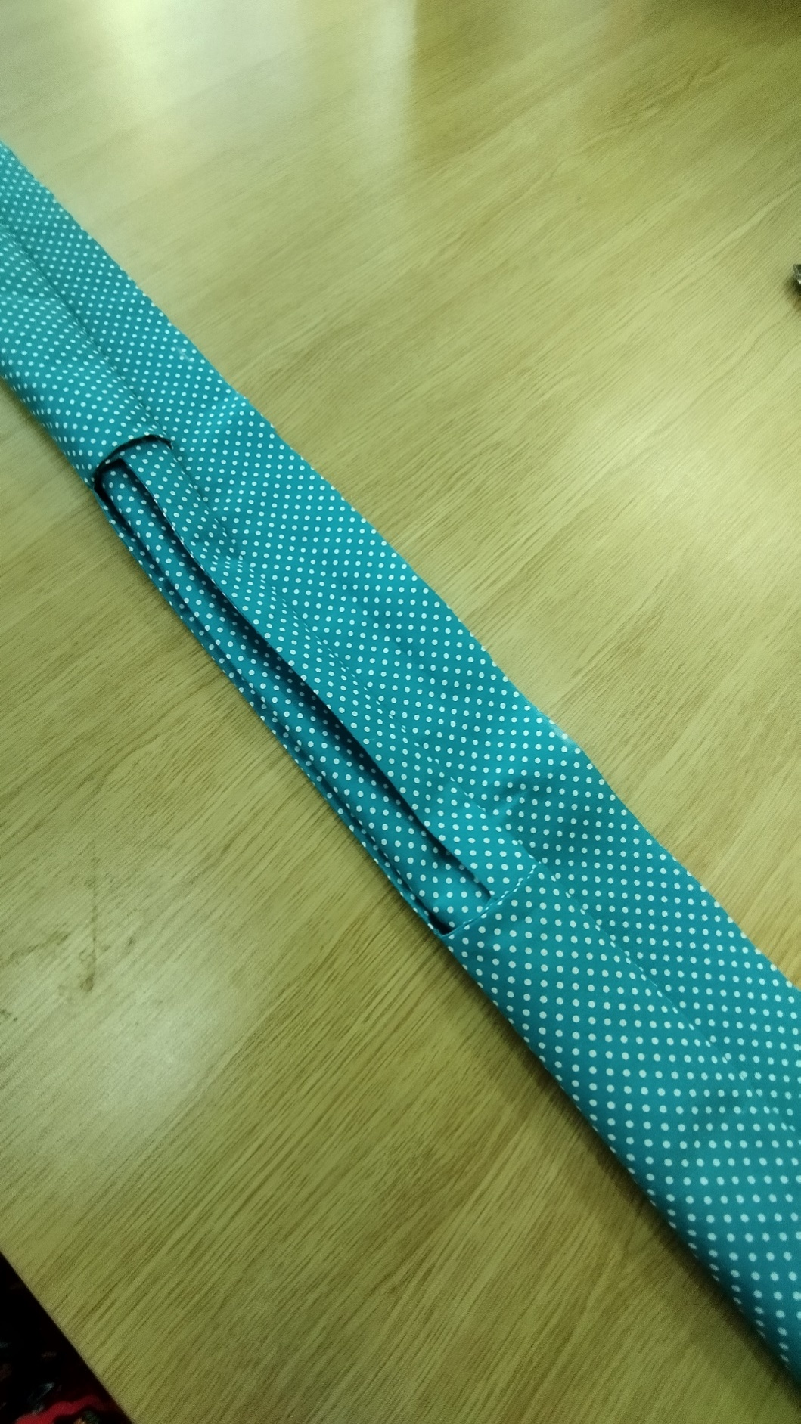

Складываем изделие к противоположной стороне.

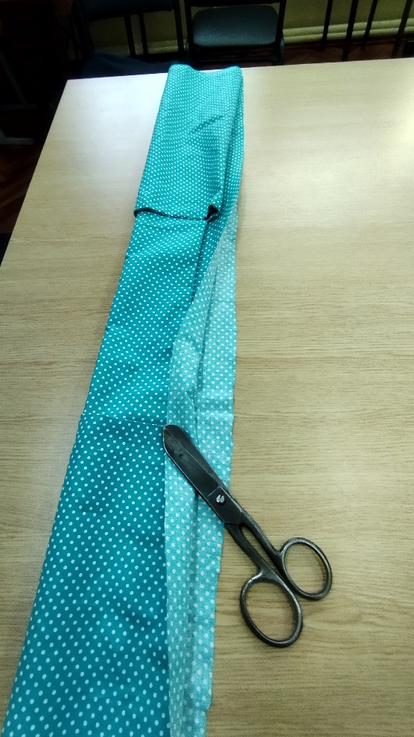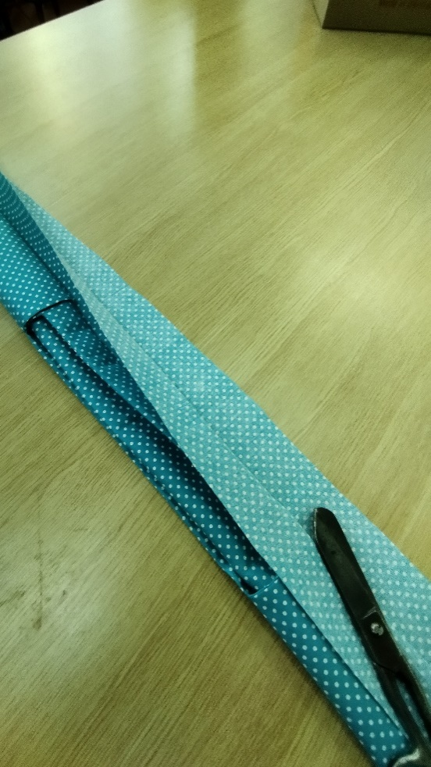
Соединяем 2 противоположных среза, как показано на фото.

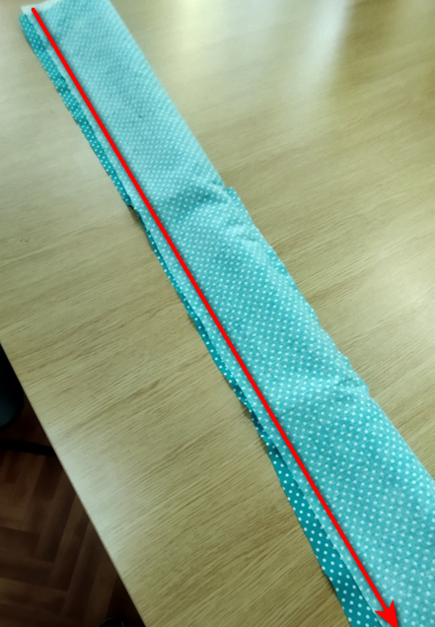
Прострачиваем 0.5 см от края и выворачиваем на лицевую сторону. То же самое делаем с другой стороны.

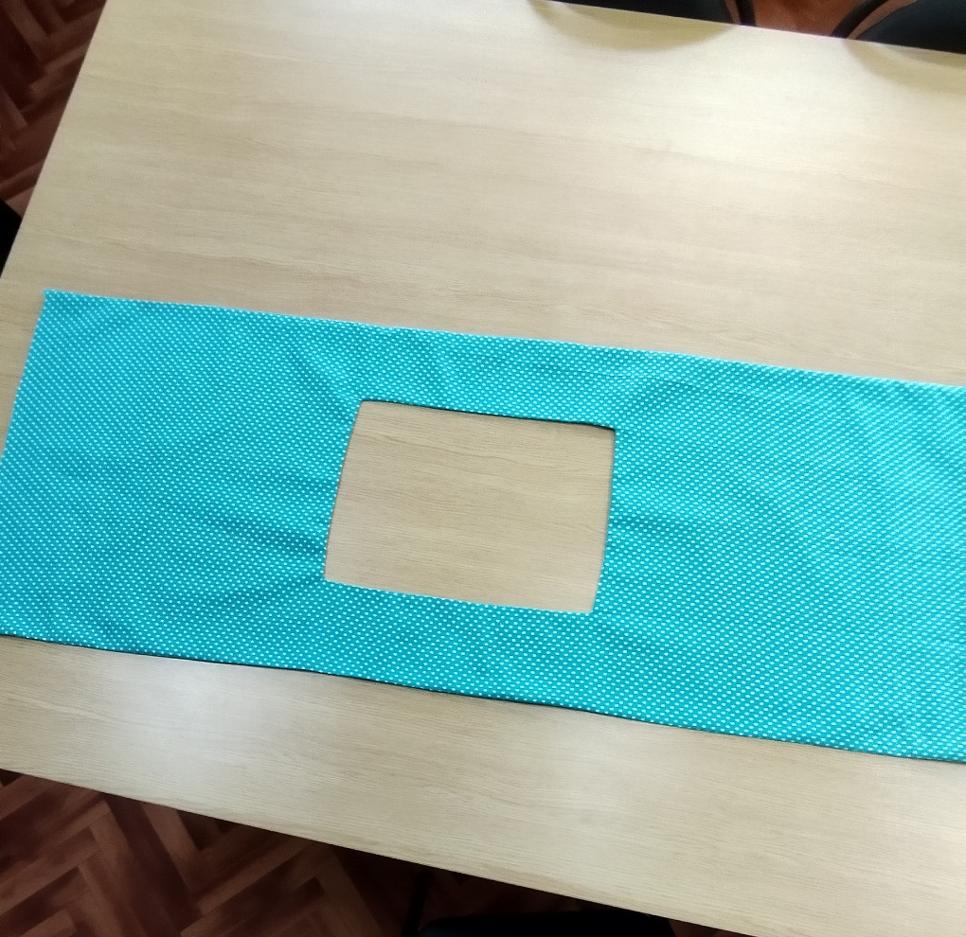
Выворачиваем на лицевую сторону.

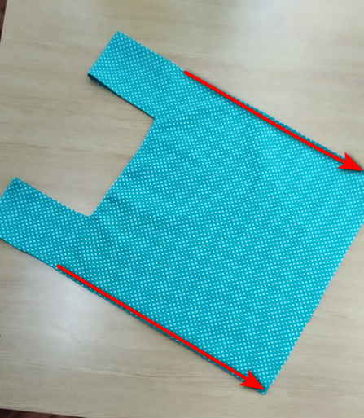
Придаем изделию форму сумки. На уровне ручек делаем отметки и прострачиваем обе стороны до низа на 0.3 см.

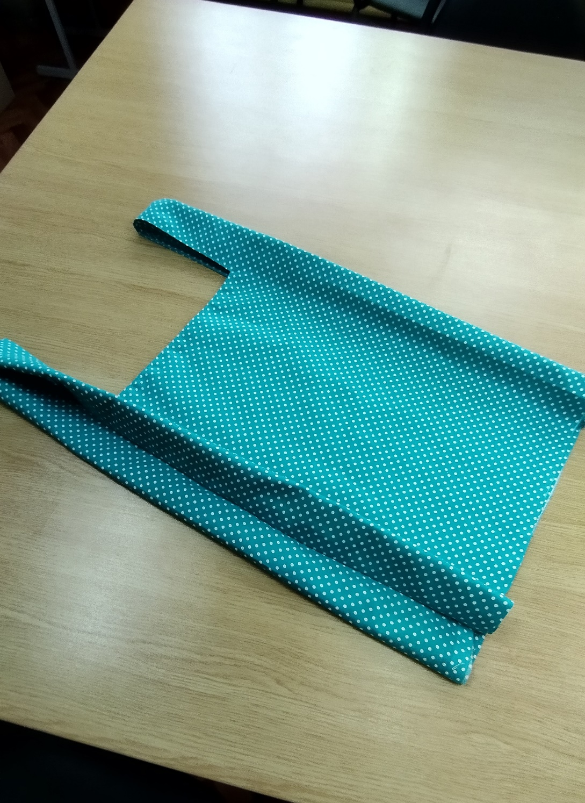
Выворачиваем сумку, придаем ручкам форму, подгибая внутрь, также внутрь загибаем стороны сумки на ширину ручек.

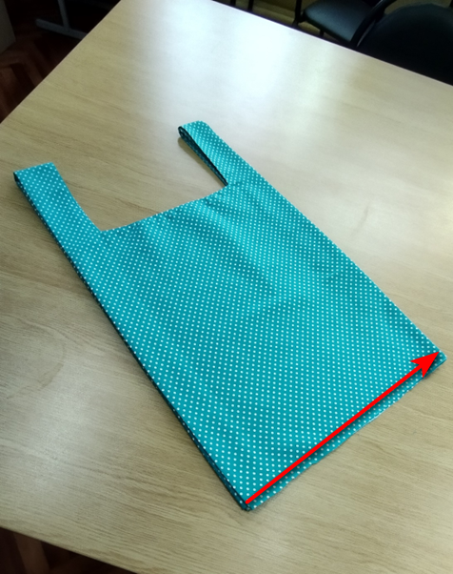
Прострачиваем низ сумки на 0.5 см.

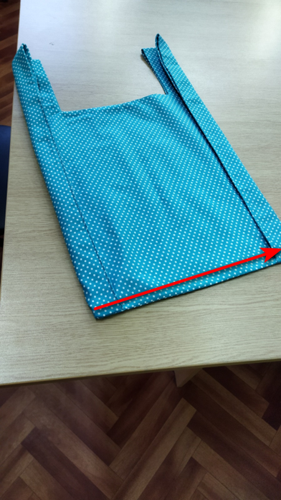

Выворачиваем, выправляем углы, и снова прострачиваем на 0.8 см.

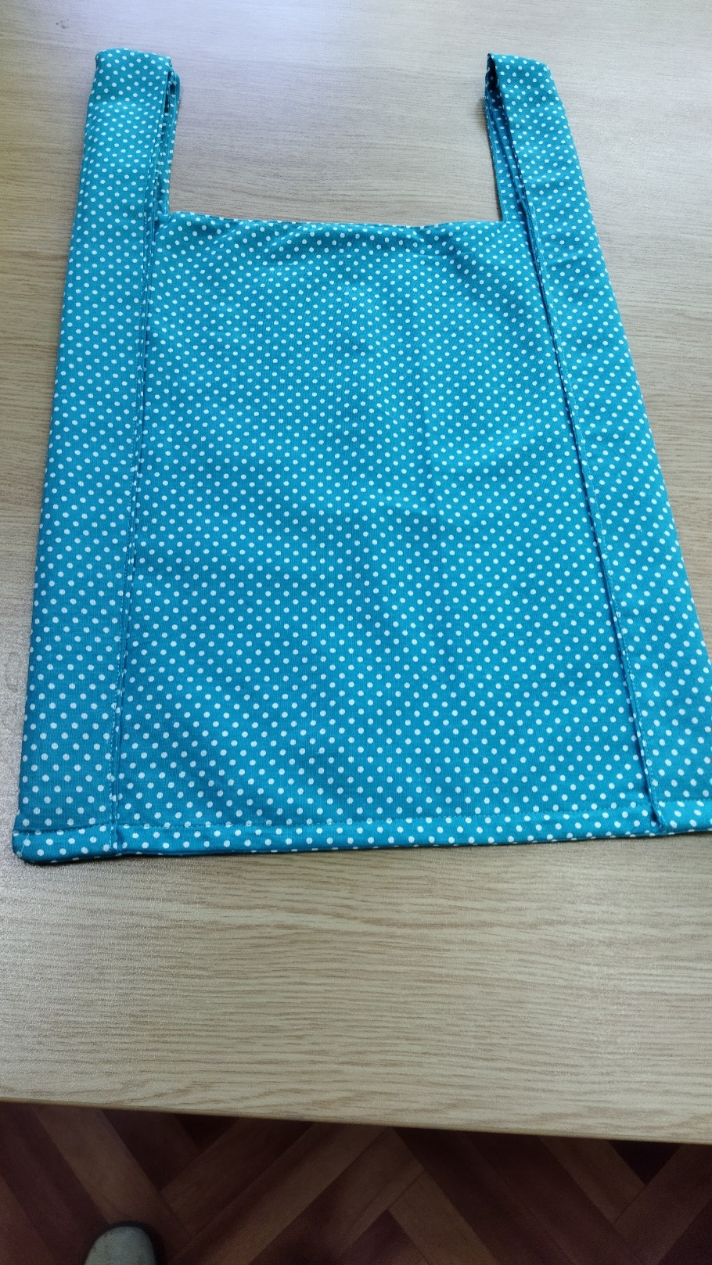

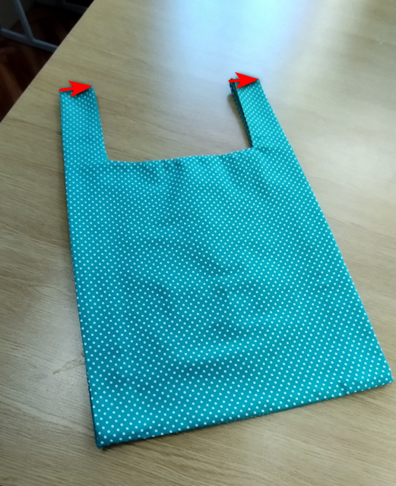
Снова выворачиваем, придаем правильную форму, утюжим. На ручках сумки по линии сгиба делаем строчку. Сумка готова!

